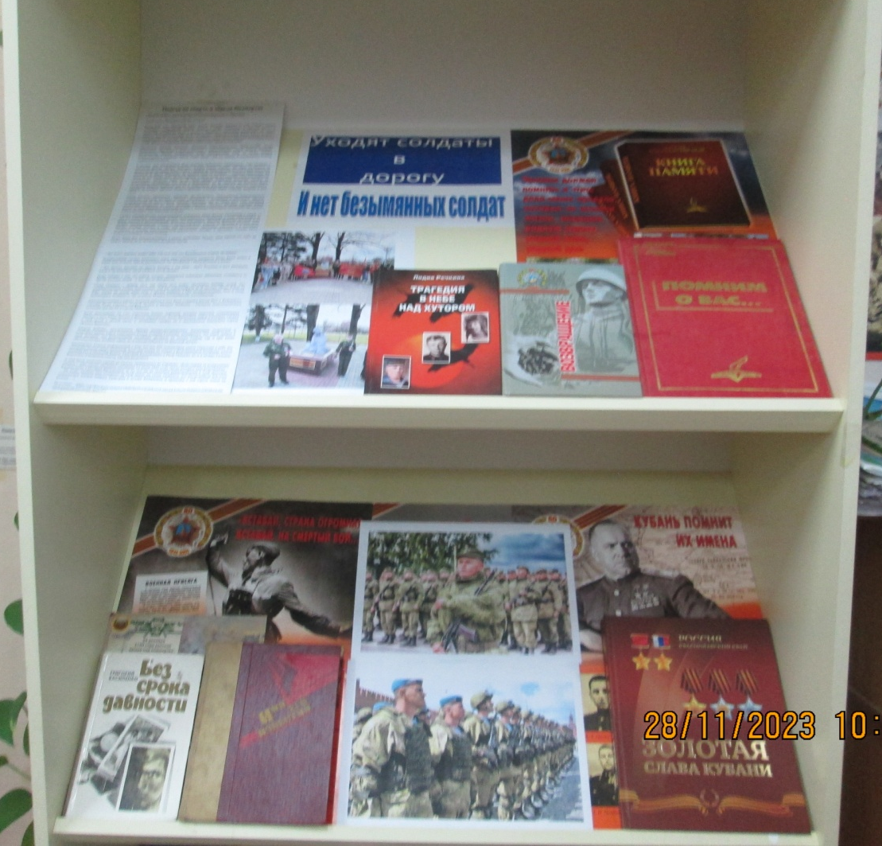
28.11-3.12 с целью патриотического воспитания совместно с советником школы ко дню неизвестного солдата организована выставка «Уходят солдаты в дорогу . И нет безымянных солдат».
Представлены книги памяти:
«Помним о вас…» (Документальная повесть о кубанских сынах, павших за свободу и целостность России за время антитеррористической операции в Чеченской Республике в 1999-2000гг.)
«Золотая слава Кубани» (о героях Советского Союза, полных кавалерах ордена Славы и героях Российской федерации)
А также документальная книга «Возвращение» Пономарева А.Н. о военно-патриотической группе «Поиск». Герои повествования посвятили себя делу увековечения памяти павших в годы Вов защитников Родины, считавшихся без вести пропавшими. Восстановление имен бойцов стрелковой роты лейтенанта Курочкина, погибшей при обороне высоты 246,6.
Центром внимания стала документальная повесть Лидии Речкиной «Трагедия в небе над хутором». Ребятам рассказала о возвращении из небытия имен летчиков-героев, которые спят вечным сном в братской могиле хутора Кубанского Белореченского района. Летчики погибли, уводя самолет подальше от населенных пунктов, 12 июня 1942 года. В повести рассказано, как искали место падения самолета, как восстанавливали имена, как нашли родных погибших лётчиков.

